|  |
| --- |
| 2021년 어프렌티스 프로젝트 과제 논문  최대 수율을 위한 최적의 동적 경로 수 탐색  Search for an Optimal Dynamic Path Count for Maximum Yield  유대건  (충북대학교 산업인공지능학과 석사과정) |

**목 차**

Ⅰ. 서론

1. 연구의 배경 및 목적

2. 연구의 범위 및 방법

Ⅱ. 트랙 설비의 구조 및 경로 모형

1. 독립변수 선정

2. 경로선택 모형

Ⅲ. 최적경로 탐색 알고리즘

1. 기존 알고리즘 고찰

2. 최적경로 탐색 알고리즘

Ⅳ. 결론 및 향후 연구과제

참고문헌

Key Words : 최단경로 탐색알고리즘, 동적 경로 수 탐색, 시간 복잡도

**요 약**

반도체 공정은 수 많은 설비를 거쳐 이루어진다. 그 중에서 단일 공정을 하는 설비도 있고 여러 공정을 처리하는 설비도 있다. 그리고 각 설비들은 구조 및 공정 종류에 따라 수율이 다르게 산출될 수 있다. 그러나 같은 구조의 설비에서 또한 성능에 따라 수율이 다르게 산출된다. 물론 구조적인 문제 만이 아니라 다양한 변수들로 인해 수율이 달라질 수도 있다.

본 논문에서는 여러 공정을 거치는 트랙 설비의 경로를 탐색하는 방법을 선정하고 그 방법을 이용하여 가변적인 경로 수에 따라 최적의 수율을 산출하는 방법을 찾는다. 여기서 제시하는 수율은 생산되는 수량만을 고려한다.

최단 경로 탐색 알고리즘으로는 A* 알고리즘, Dijkstra 알고리즘을 사용하여 경로를 탐색하고 연속으로 공급되는 Wafer의 이송 시간을 계산하기 위해 시간 복잡도 알고리즘도 같이 고려하여 결과를 도출한다.

The semiconductor process is carried out through numerous facilities. Among them, there are facilities that perform a single process and facilities that process various processes. And the yield of each facility may be calculated differently according to the structure and process type. However, in facilities of the same structure, yields are also calculated differently depending on performance. Of course, the yield may vary not only due to structural problems but also due to various variables.  
 In this paper, a method of searching for paths of track facilities through various processes is selected, and the method is used to calculate the optimal yield according to the variable number of paths. The yield presented here considers only the quantity produced.  
 The shortest path search algorithm uses the A* algorithm and the Dijkstra algorithm to search for a path and calculate the transport time of Wafer supplied continuously, the time complexity algorithm is considered together to derive the result.

**Ⅰ. 서론**

**1. 연구의 배경 및 목적**

반도체 공정 기술의 발전에 따라 공정 설비도 계속 발전하게 되었다. 발전을 거듭하면서 단일 공정만을 처리하던 설비들이 여러 공정을 처리하도록 공정이 집적되었고 제어 기술 또한 복잡하게 처리되도록 요구되어졌다. 그 중 다른 설비들 보다 복잡한 반송 스케줄링을 요구하는 설비가 바로 Track 설비이다. Loader에서 하나의 공정 경로만 거쳐 다시 Loader 또는 Unloader 로 돌아오는 설비의 경우에는 비교적 스케줄링을 단순하게 풀어 나갈 수 있다. 그러나 Track 설비 같은 경우에는 경로가 단순하지 않고 복잡하게 이루어진다.

Coating Process 설비의 예로써 경로를 확인해 보면 다음과 같다.

LD/ULD -> 1 HHP -> 2 CP -> 3 BAR Coat -> 4 HP -> 5 CP -> 6 Coat -> 7 HP -> 8 CP -> LD/ULD

위와 같이 최소 8 단계의 공정을 거쳐 하나의 PHOTO 공정이 이루어 진다. 이는 Wafer 가 거쳐가는 하나의 경로로 표현되어 순차적으로 반송을 하면 단순하게 될 수 있다. 하지만 각 공정을 하는 모듈들이 공정에 따라 개수가 다르게 구성된다면 최적의 경로를 찾아서 반송을 해야 한다.

<표 1> 모듈 별 개수

|  |  |
| --- | --- |
| 모듈이름 | 개수 |
| HHP | 2 |
| CP | 4 |
| BAR Coat | 2 |
| HP | 5 |
| CP | 4 |
| Coat | 2 |
| HP | 4 |

그렇게 해야 원하는 수율을 만족시킬 수 있다. 또한 중복되는 경로가 있을 경우 스케줄링의 교착상태가 발생할 수 있는데 이러한 변수까지 고려하게 되면 수율은 더 낮아지게 된다.

초기 설비 설계 당시 많은 부분을 고려하여 각 모듈의 개수를 지정했더라도 결과는 정확하게 맞지 않는 경우가 발생한다. 먼저 수율이 시간당 100 매를 생산할 수 있도록 모듈 개수를 고려하였는데 100 매 이상이 생산된다면 문제가 되지 않는다. 그러나 100 매 이하로 생산된다면 여기서 문제를 해결하기 위해 많은 시간과 노력이 요구된다. 이러한 시간과 노력에 들어가는 비용이 최소가 되도록 사전에 계산 및 시뮬레이션을 통하여 결과를 예측할 수 있도록 연구한다.

**2. 연구의 범위 및 방법**

본 연구에서는 발생 가능한 다양한 경로속성을 배제하고 모듈의 수, 모듈 간 이송 시간, 공정 시간, 중복 경로 수를 고려하여 시간당 생산되는 Wafer의 수를 계산한다. 먼저 기본 경로를 제시하고 그로부터 도출된 결과와 병목이 생기는 공정의 모듈 수를 변경하여 도출된 결과를 비교해가며 최적의 수율을 뽑아낼 수 있는 모듈 구조를 찾아 내도록 한다.

**Ⅱ. 트랙 설비의 구조 및 경로 모형**

**1. 독립변수 선정**

경로 선택에 영향을 미치는 요소들은 여러 가지가 있을 수 있으나, 이들 가운데 계산에 어려움을 줄 수 있는 요소들을 제외하고 다음의 4 가지 요소들을 독립변수로 선정하였다.

<표 2> 독립변수

|  |  |
| --- | --- |
| 모듈의 수 | 모듈 간 이송시간 |
| 공정 시간 | 중복 경로 수 |

모듈의 수는 같은 공정을 하는 각 모듈들의 총 수를 의미하며, 모듈 간 이송시간은 하나의 공정을 마친 Wafer 가 다른 공정을 하기 위해 다른 모듈까지 이송되는 시간을 의미한다. 이 때 영향을 줄 수 있는 요소가 공정 시간과 중복 경로의 수이다. 공정을 마치 Wafer 가 다음 경로에 있는 모듈로 이송이 되어야 하는데 앞선 모듈에서 공정 시간이 길어 공정이 끝나지 않았다면 이송을 할 수 없는 상태가 된다. 이로써 모듈 간 이송시간이 길어질 수 있다.

중복 경로 수는 같은 공정을 하는 모듈이 여러 경로 상에 존재하게 된다면 앞선 경로상의 점유와 뒤 따르는 경로상의 점유 중 어느 쪽에 배분을 해야 지체 또는 교착 상태가 발생하지 않을 수 있는지를 확인할 수 있는 가중치를 의미한다. 이 가중치를 적용하기에 상당히 복잡한 계산이 필요하므로 중복 경로가 존재할 경우 같은 공정의 모듈을 앞선 경로가 갈 수 있는 모듈의 수와 뒤 따르는 경로 상의 모듈의 수를 분리하여 적용하도록 한다. 또한 중복 경로의 의미로 Wafer 를 반송하는 Robot 이 존재하는데 모듈간 이송을 할 때 이 Robot을 거치게 되므로 이 부분에 또한 가중치를 적용할 수 있다.

**2. 경로선택 모형**

경로선택 모형을 구축하기에 앞서 어떤 구조 안에서 Wafer 가 반송이 이루어지는지 설비의 구조를 먼저 제시한다. 입체적인 설비의 모형을 표현하기 어려우므로 평면도로 전체 구조를 표현하였다. 1-0 CRA 와 2-0 PRA는 Robot을 의미한다. 1-1 부터 1-3 은 수평으로 존재하는 구조물이며 2-0 PRA를 기준으로 4 면에 모듈들이 배치되어 있고 위, 아래, 왼쪽, 오른쪽에 쌓여 있는 모듈들은 수직으로 존재한다.

<그림 1> 설비 구조

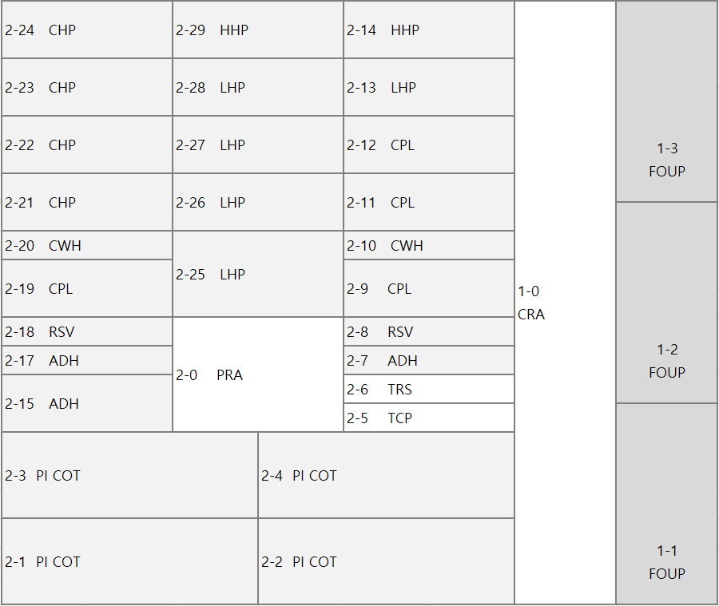

실제 설비의 구조를 감안하면 Robot 위, 아래로 이동하는 시간, 회전하는 시간 등을 고려해야 한다. 하지만 이런 모든 요소들을 고려하게 되면 알고리즘이 너무 복잡해지는 어려움이 있다.

여기에서 조금 더 단순하게 모형을 만들어 계산하고 이해하기 쉽도록 모형을 구축하도록 한다. 먼저 하나의 Wafer가 경유하는 경로를 정리하면 다음과 같다.

FOUP -> CRA -> TRS -> PRA -> ADH -> PRA -> CPL -> PRA -> LHP -> PRA -> CPL -> PRA -> PI COT -> PRA -> CHP -> PRA -> HHP -> PRA -> TCP -> CRA -> FOUP

이를 다시 Wafer 가 경유하는 모든 경로로 그래프로 표시하면 다음과 같다. 그러나 다음 그래프는 중복 경로의 수를 고려하지 않은 그래프로 볼 수 있다. 따라서 중복 경로의 수를 고려하여 모델을 조금 더 구체화할 필요가 있다.

<그림 2> 경로 그래프

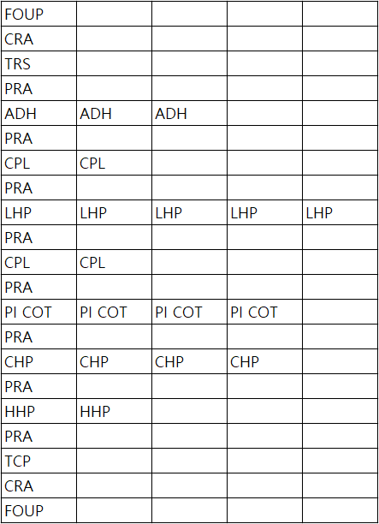

**Ⅲ. 최적경로 탐색 알고리즘**

**1. 기존 알고리즘 고찰**

대부분 Track 설비에서 구조를 설계한 후 어느 정도의 수율이 나오는지 계산을 하는 것은 직접 설비를 운영하고 난 뒤 알 수가 있었다. 이는 설명 가능한 대표되는 알고리즘이 적용되지 않고 설비 구조에 따라 최적화되는 알고리즘이 적용되어 왔다는 것을 증명한다. 이런 설비에 적용된 알고리즘은 딱 잘라 정의를 한다면 설비 이름을 붙인 알고리즘으로 부를 수 있다. 이는 대표되는 알고리즘으로 경로를 최적화하여 도출한 수율의 결과와 괴리가 있다. 또한 설비가 가진 성능의 지표로서 수율을 말할 수 있는데 이 수율은 설비가 완전하게 다 만들어지고 운영을 한 후에 결정되어 진다는 단점이 있다.

이러한 문제점을 해결하기 위해서는 설비의 구조 및 중요 몇 가지 매개변수 만을 이용하여 수율을 예측해 볼 수 있는 최적경로 탐색 알고리즘을 연구해 볼 필요가 있다.

**2. 최적경로 탐색 알고리즘**

Dijkstra 알고리즘[13]은 어떤 간선도 음수 값을 갖지 않는 방향 그래프에서 주어진 출발점과 목적점 사이의 최단 경로를 찾는 알고리즘이다. Dijkstra 알고리즘은 각 정점에 이르는 최단 경로를 출발점의 주변에서부터 하나씩 확장해가면서 서서히 범위를 넓힌 후 최종적으로 모든 정점에 이르는 최단 경로를 구하는 알고리즘이다.

하지만, Dijkstra 알고리즘은 Polynomial Time의 시간 복잡도를 가지는 최단경로 알고리즘으로 노드의 수가 증가함에 따라 경로 탐색 시간이 오래 걸린다는 단점이 있다.

Dijkstra 알고리즘의 수행과정을 살펴보면, 먼저 출발점에서 가장 인접한 정점을 찾는다. 그 정점까지의 거리가 최단거리가 되며, 최단거리의 정점들의 집합을 S라고 한다. 집합 S에 포함되지 않은 정점 중에서 출발점으로부터 가장 가까운 정점을 찾고 새로운 정점은 집합 S에 이웃하는 정점들 중 하나가 된다. 그 정점까지 거리는 최단 거리이며, 그 정점을 집합 S에 포함하게 된다. 모든 정점이 집합 S에 포함될 때까지 과정을 반복한다.

A* 알고리즘은 출발지 노드에서부터 목적지

노드까지 가는 최단 경로를 찾아내는 그래프/트리 탐색 알고리즘 중 하나이다[13].

목표 노드까지의 가장 좋은 경로를 추정하기 위해 각 노드에 랭킹을 부여하는 “Heuristic 동적 경로 선정을 위한 효율적인 탐색 기법 453 Estimate”를 사용하고 그 순서대로 노드를 방문한다. A* 알고리즘은 모든 노드를 탐색하지 않기 때문에 최단경로를 보다 빠르게 탐색하는 특징이 있지만, Sub-Optimal한 경로만을 탐색하는 문제를 가진다.

**Ⅳ. 결론 및 향후 연구과제**

본 논문에서는 알고리즘에 경로 탐색을 위한 독립 변수들을 적용하여 수율이 변화하는 정도를 실험하지 않았으나 최단거리 알고리즘을 적용하여 수율을 예측해 볼 수 있는 방법을 제안한다.

본 논문에서는 수율을 예측해 볼 수 있는 방법으로 모듈의 수, 모듈 간 이송시간, 공정 시간, 중복 경로의 수를 이용하여 최단 경로로 공정을 완료하고 수율을 예측하는 방법을 제안하였다.

본 논문은 여러 구조의 설비에 확장성 있게 적용할 수 있다. 현재는 방법론으로써 제시를 하고 있지만 실제 실험을 통하여 결과를 도출하고 도출된 결과와 실제 설비를 운영하여 나온 결과를 비교하여 유사한 수치로 수율이 일치하게 된다면 설비 구조 설계에 많은 도움을 줄 수 있을 것으로 판단된다.

단, 경로 탐색을 위해 제한된 독립변수를 사용하여 수율에 오차가 다소 있을 것으로 판단되어 향후 연구 과제로는 알고리즘에 독립변수들을 적용하여 결과 데이터를 정리하고 실제 설비 운영의 결과를 비교하여 최적 경로 탐색에 영향을 줄 수 있는 독립변수들을 추가하고 실제 설비의 운영 결과와 동일한 수치가 나오도록 알고리즘을 개선하는 연구를 진행하고자 한다.

참고문헌

[1] 한진석, 전경수(2008), 다양한 경로속성을 고려한 최적경로 탐색, 대한교통학회지 제26권 제1호.

[2] 이창호, 최승현, 이동희, 김광재(2019), 다단계 공정 내 고품질 공정 경로 도출 방법:시뮬레이션 데이터를 통한 성능 평가, 대한산업공학회 춘계공동학술대회.

[3] 최승현, 이창호, 김광재(2018), 반도체 공정 이력 데이터 기반 최적 공정 경로 탐색 방법, 대한산업공학회 춘계공동학술대회

[4] 박규남, 조민수, 송민석, 이진연(2018), 반도체 공정에서의 수율 기반 최적 설비 경로 도출방법 개발, 춘계공동학술대회

[5] 최경미, 박화진, 박영호(2012), 동적 경로 선정을 위한 효율적인 탐색 기법, Journal of Digital Contents Society Vol.13 No.3

[6] 오병화, 배준성, 양지훈, 남종호(2009), 차량 간 통신을 이용한 유전자 알고리즘 기반 동적 차량 경로 탐색 알고리즘, 한국컴퓨터종합학술대회 논문집 Vol.36, No.1(B)

[7] 김학선(2003), 최적 경로선정 알고리즘 기반의 300mm WAFER 이송용 OVERHEAD HOIST TRANSPORT 최적 제어관리에 관한 연구, 공학석사 학위논문

[8] 최장섭, Track 장비 산업의 발전과 동향, Korea Semiconductor Industry Association 산업동향 pp73~81.

[9] 이장희(2008), 반도체 제조공정에서의 이상수율 검출 방법론, Journal of Information Technology Applications & Management 15(1)

[10] 이창호, 최승현, 배영목, 이동희, 김광재(2019), 다단계 제조 공정의 ‘BoB/’WoW’ 공정 경로 도출 방법에 관한 사례 연구, 대한산업공학회 추계학술대회

[11] 선복근, 한광록(2005), 매엽식 세정장비의 동작순서 시뮬레이션 및 웨이퍼 처리량 측정에 관한 연구, 전자공학회 논문지 제 42권 CI편 제 5호

[12] 남완식, 김성범(2015), 반도체 제조 가상계측 공정변수를 이용한 웨이퍼 수율 예측, 대한산업공학회지 41(6) 572-578

[13] 위키피디아, “http://www.wikipedia.org

[14] 이장희(2008), 반도체 제조공정에서의 이상수율 검출 방법론, Journal of Information Technology Applications & Management, 15(1), 243-260